Министерство транспорта Российской Федерации
Федеральное государственное автономное образовательное учреждение
высшего образования
«Российский университет транспорта РУТ (МИИТ)»
Институт транспортной техники и систем управления
Кафедра «Управление и защита информации»

ЛАБОРАТОРНАЯ РАБОТА №5
По дисциплине: «Технология реверс-инжиниринга»

Выполнил: ст. гр. ТКИ-341
Мавзовин П.В.
Проверил: проф., д.т.н.
Сидоренко В. Г,
Доцент, к.т.н.
Сафронов А.И.

Москва – 2026

Оглавление
Запуск программы и первичный анализ 3
Первичный анализ файла в Ghidra 4
Анализ в Ghidra. Переименование переменных 5
Проверка гипотезы 8
Проверка подходящих вводов. Перебор паролей 9
ЗАКЛЮЧЕНИЕ 10

Запуск программы и первичный анализ

Рисунок 1 – Изначальный запуск файла crackme0x09
В ходе первичного запуска программы не удалось установить внутреннюю логику её работы, в связи с чем было принято решение выполнить статический анализ бинарного файла с использованием инструмента Ghidra для дальнейшего исследования структуры и алгоритма функционирования программы.

Первичный анализ файла в Ghidra
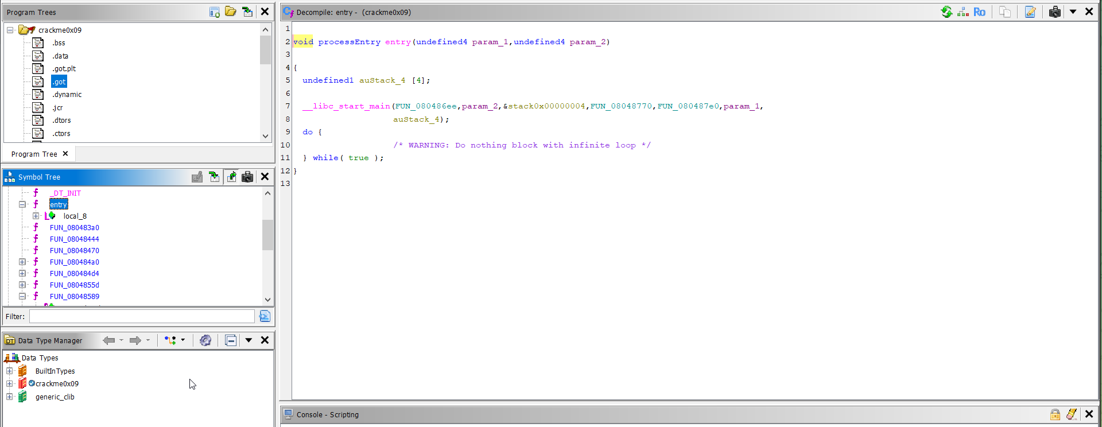
Рисунок 2 – Декомпилированный код файла в Ghidra
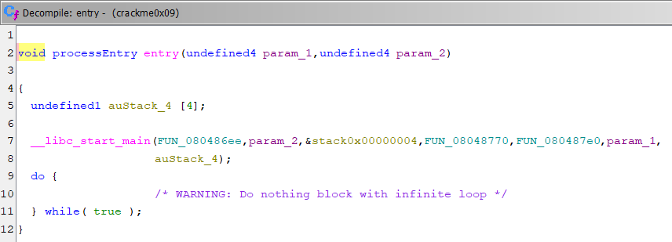
Рисунок 3 – Код точки входа (entry point) программы
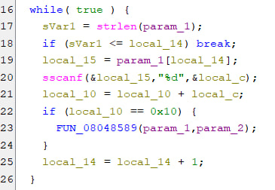
Рисунок 4 – Цикл проверки условия

Анализ в Ghidra. Переименование переменных
Начнём переименование переменных в соответствии с их предполагаемым назначением. Это позволит упростить анализ программы и лучше понять логику её работы, восстановив смысл отдельных участков кода.
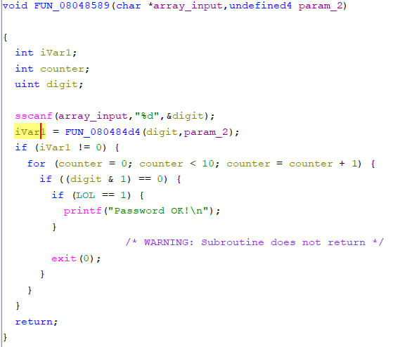

Рисунок 5 – Проверка корректности пароля
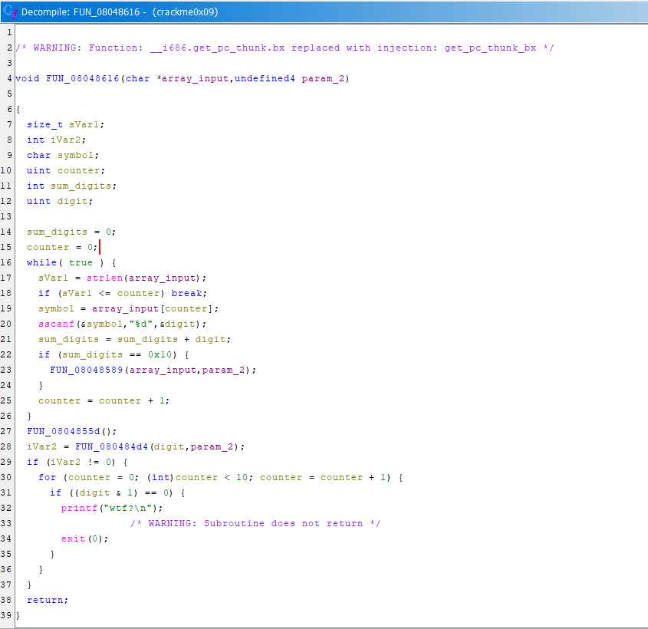
Рисунок 6 – Модифицированная функция FUN_08048616, реализующая подсчёт суммы цифр
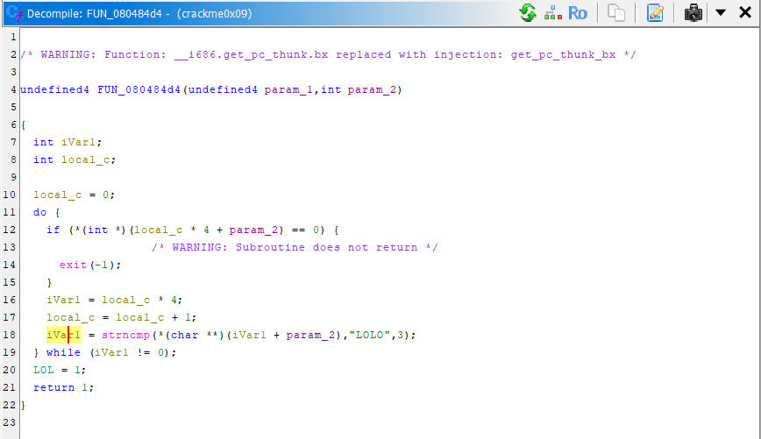

Рисунок 7 – Модифицированная функция FUN_080484d4, проверяющая массив param_2 на наличие ведущих символов “LOL”

В процессе анализа бинарного файла не было выявлено явного использования аргументов командной строки (argv) для передачи проверяемых значений. На основании этого была выдвинута гипотеза о наличии альтернативного источника входных данных, отличного от стандартного потока ввода.
Дополнительный анализ логики программы позволил предположить, что строковое значение "LOL" используется в качестве переменной окружения, проверяемой на этапе выполнения. Данное предположение основано на разделении логики: числовые данные обрабатываются через стандартный ввод (stdin), в то время как наличие дополнительного условия может контролироваться через переменные окружения.

Проверка гипотезы
В ходе анализа бинарного файла была выявлена необходимость выполнения условия, заключающегося в равенстве суммы цифр входного значения значению 0x10 (16). Далее, с целью проверки выдвинутой гипотезы о наличии дополнительного условия, связанного с переменной окружения "LOL", был выполнен анализ функции FUN_080484d4, в которой предположительно реализована соответствующая проверка.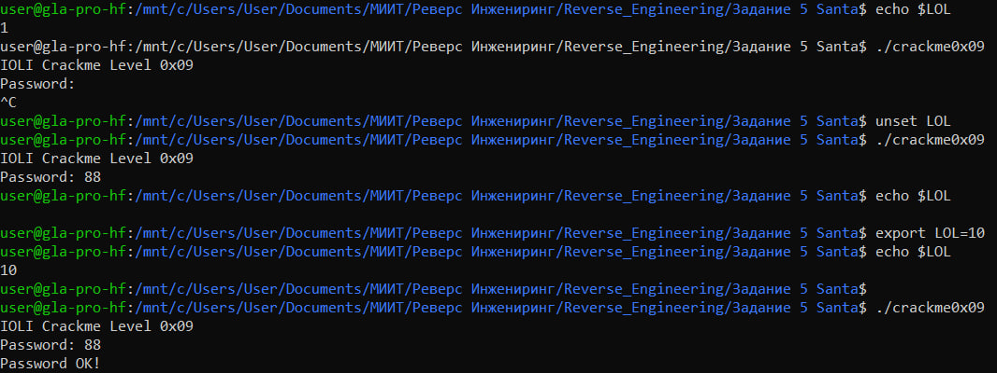
Рисунок 8 – Результаты запуска программы при наличии и отсутствии переменной окружения LOL, демонстрирующие различие в поведении исполняемого файла в зависимости от установленного окружения.

Запуск в отладчике
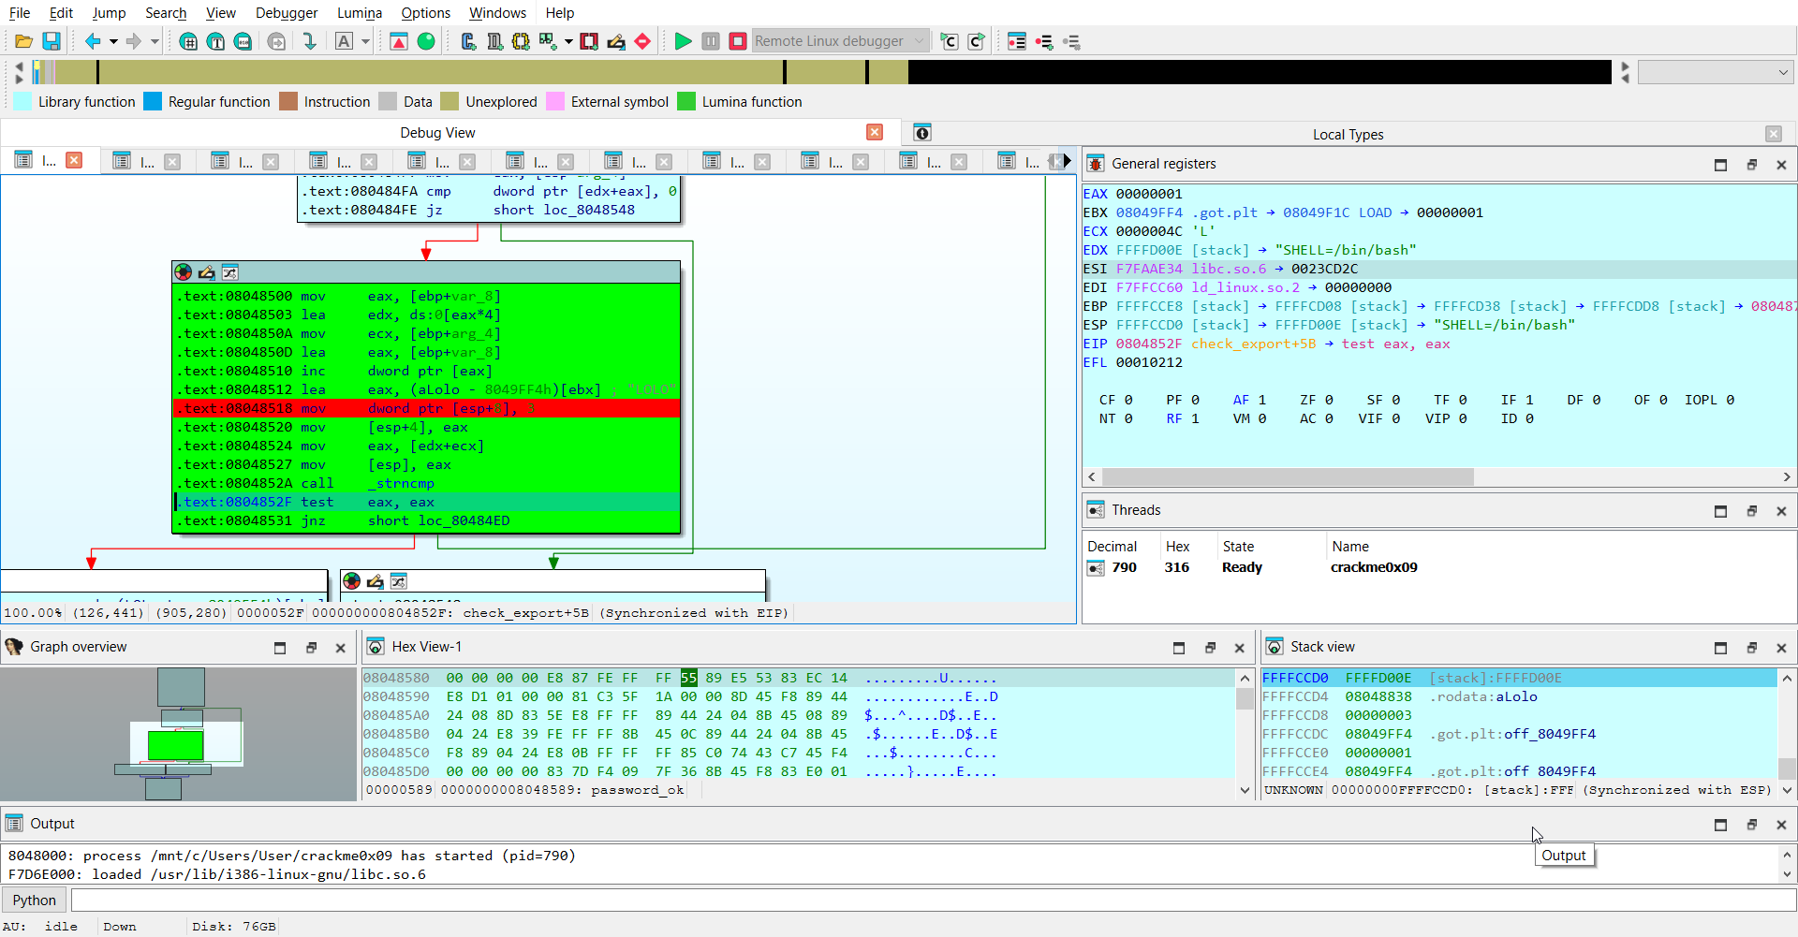
Рисунок 9 – Программа crackme0x09 запущенная в отладчике
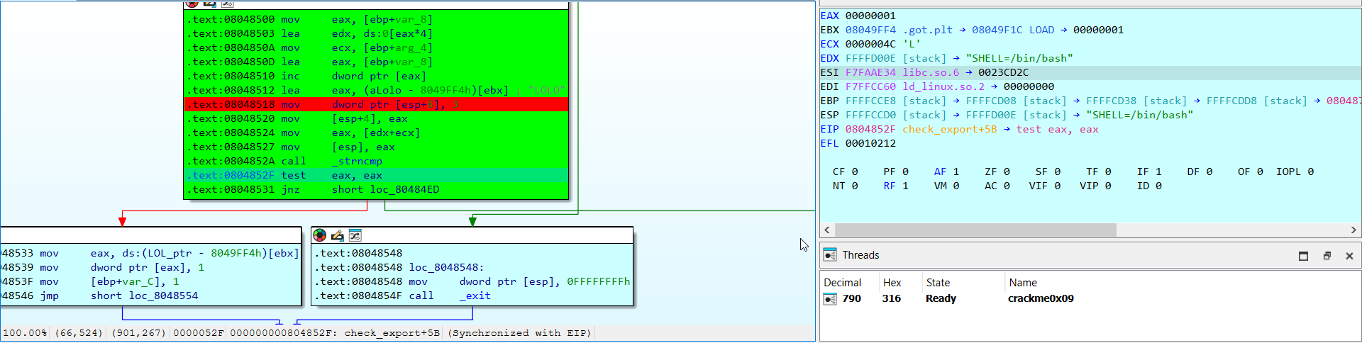
Рисунок 10 – Ассемблерная функция test
Функция инкрементирует регистр EAX, через ассемблерную команду inc. На рисунке 11 видно, что регистр EAX имеет значение 16h и регистр EIP находится на строке “lea …”.

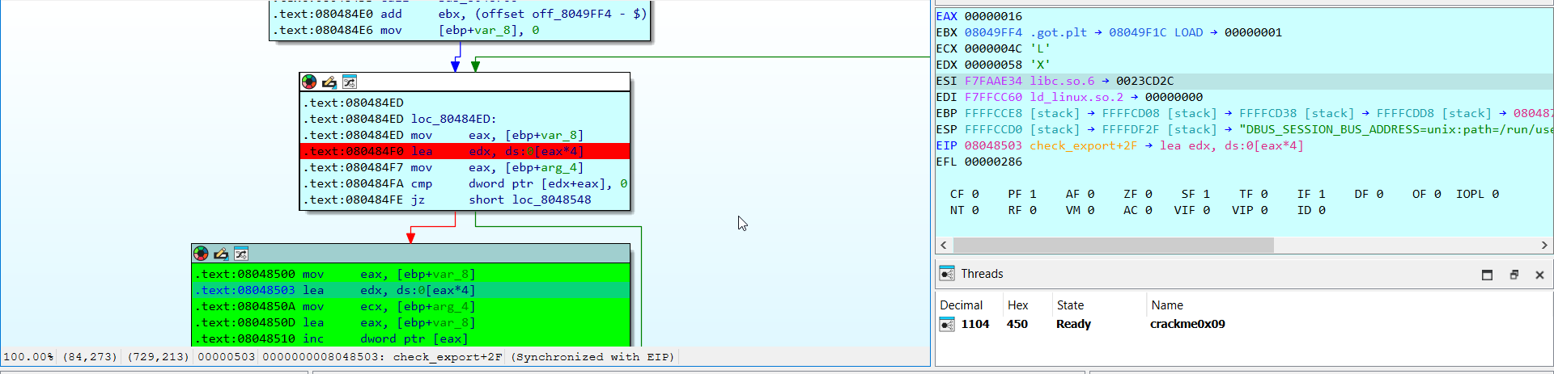
Рисунок 11 – Регистр EAX в процессе инкрементации
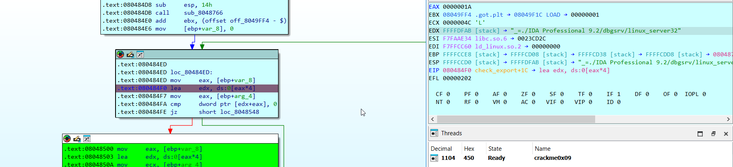
Рисунок 12 – Момент перехода по правой стрелке, регистр EAX=1Ah
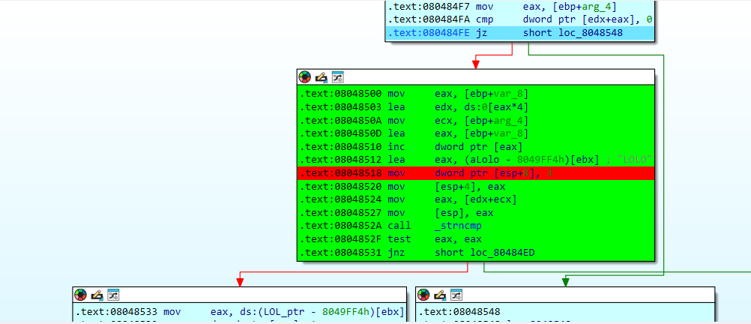
Рисунок 13 – Ассемблерная инструкция JZ выдала ZF=1
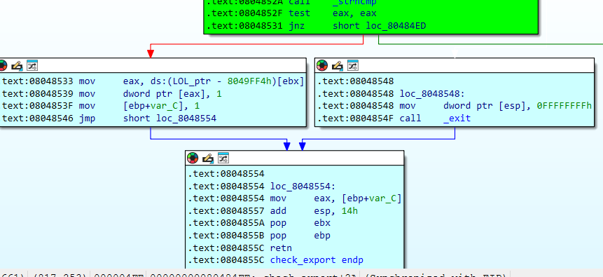
Рисунок 14 – Переход на выход из функции _exit
Теперь произведём аналогичные действия с установленной переменной окружения LOLX
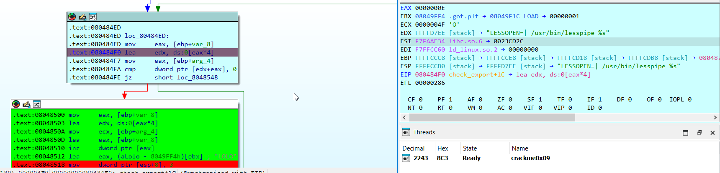
Рисунок 15 – Запуск с установленной переменной окружения
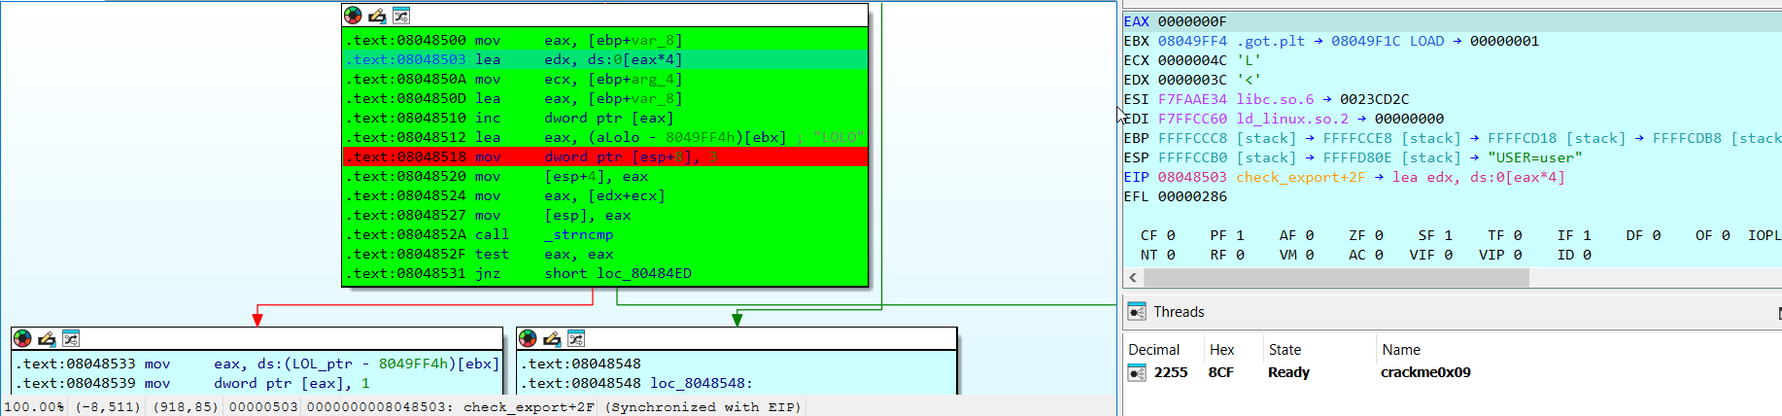
Рисунок 16 – Момент перехода по левой стрелке условия EAX = 0000000F
Отладчик замечает нашу переменную окружения и записывает в регистр EDX
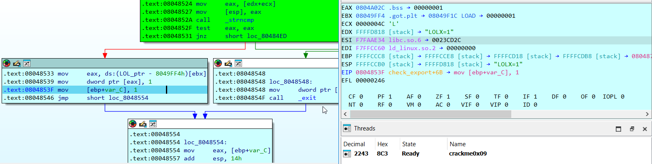
Рисунок 17 – Выполнение левого блока ассемблерных команд
После этого переходим в финальную функцию
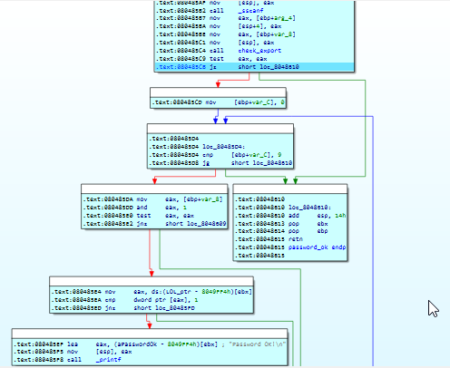
Рисунок 18 – Выполнение левого блока ассемблерных команд
Условия проходят успешно. На вывод программы подаётся строка обозначающая успешную аутентификацию
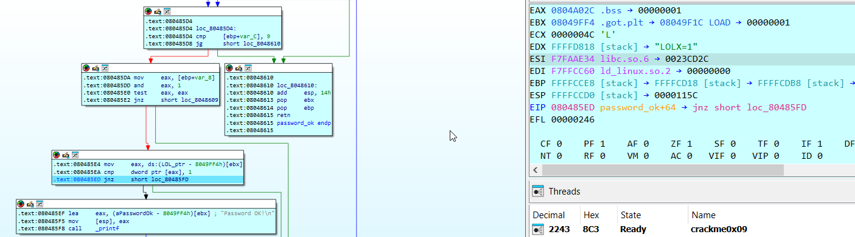
Рисунок 19 – Вывод сообщения об успешной аутентификации

Проверка подходящих вводов. Перебор паролей
Осуществим проверку корректности вводимых значений при установленной переменной окружения LOL. В рамках дальнейшего анализа будет рассмотрено множество потенциально допустимых паролей, удовлетворяющих выявленным условиям проверки, с целью определения общего вида или диапазона значений, приводящих к успешному прохождению процедуры валидации.
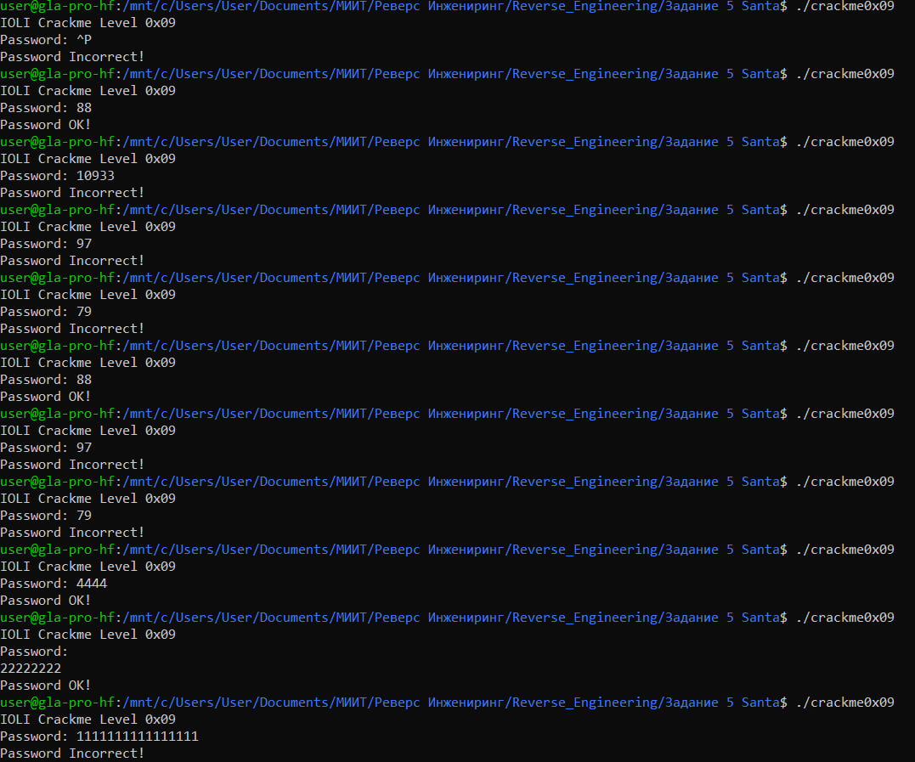
Рисунок 20 – Проверка диапазона подходящих значений пароля

ЗАКЛЮЧЕНИЕ
В ходе выполнения работы был проведён анализ исполняемого файла crackme0x09 в рамках задач обратной разработки. На этапе первичного запуска не удалось определить внутреннюю логику функционирования программы, в связи с чем был выполнен статический анализ бинарного файла с использованием инструмента Ghidra.
В процессе исследования была восстановлена основная логика проверки входных данных, включающая условие равенства суммы цифр вводимого значения числу 0x10 (16). Дополнительно была выдвинута и подтверждена гипотеза о наличии зависимости выполнения программы от установленной переменной окружения LOL, что указывает на использование скрытого условия, влияющего на корректность прохождения проверки.
Таким образом, было установлено, что корректное функционирование программы определяется совокупностью условий, включающих как обработку пользовательского ввода, так и проверку параметров окружения. Проведённый анализ позволил продемонстрировать методы восстановления логики работы закрытых исполняемых файлов и выявления скрытых условий проверки данных.
Полученные результаты подтверждают эффективность использования инструментов статического анализа при исследовании программного обеспечения и решении задач обратной разработки.

